Univerzitet u Sarajevu
Elektrotehnički fakultet
Predmet: Optimizacija resursa
Akademska godina: 2020/2021
Student: Samra Mujčinović
Datum: 26.11.2020.
Izvještaj sa laboratorijske vježbe 5

Zadatak 1
Ideja za rješenje zadatka
Za realizaciju funkcije pronalaska lokalnog minimuma zadane funkcije putem Simulated Annealing pretrazivanja, koji pokušava imitirati proces hlađenja (taljenja) metala koji je sâm po sebi proces optimizacije. Ideja ovog algoritma zasniva se na sporom hlađenju koje je u algoritmu implementirano kao sporo smanjenje vjerovatnoće prihvatanja lošijih rješenja tokom pretraživanja. U postavci laboratorijske vježbe dat je pseudo kod na osnovu kojeg možemo implementirati ovaj algoritam. Osnovna ideja ovog algortima se veže za temperaturu koja na početku biva postavljena na veću vrijednost te se u toku izvršavanja algortima, u procesu pronalaska lokalnog minimuma, ona postepeno smanjuje. Uz pojam temperature, vezuje se i pojam vjerovatnoće koja ovisi od temperature te određuje stepen prihvatanja nađenog rješenja, tako da i lošije rješenje može biti prihvaćeno sa manjom vjerovatnoćom, ako zadovoljava kriterij koji se zadaje na osnovu vjerovatnoće. Na kraju algoritam vraća najbolje nađeno rješenje.
Vodič kroz kôd/simulaciju
Jedina funkcija koja je definisana u ovom zadatku je SA funkcija čiji je prototip zadan u postavci. U njoj je sadržana cjelokupna logika pronalaženja lokalnog minimuma zadane funkcije.
Pored ove funkcije, definisane su četiri funkcije date u drugom zadatku radi provjere rezultata koje vraća funkcija SA.
Dodana je i funkcija filtritajSusjedneTacke koja kao argumente prima listu i opseg, te iz poslane liste izbacuje tačke koje nisu u zadanom opsegu.
Rezultati kôda/simulacije
Prilikom testiranja rada implamentirane funkcije SA, bile su korištene testne funkcije iz postavke, te sljedeće vrijednosti nekih od argumenata funkcije SA:
N = 1000
delta_x = 0.1
eps = 0.00001
T0 = 10

Početna tačka, kao i opseg su različiti za svaku funkciju, s tim da su za početnu tačku uzete vrijednosti koje su približne globalnom minimumu, kako bismo dobili što približnije rezultate. Promatrani opseg za svaku funkciju je isti kao u postavci.

Za prvu, parabolid, funkciju početna tačka koju smo uzeli je (3, 2), te u kombinaciji sa gore navedenim vrijednostima ostalih argumenata dobijamo lokalni minimum (3, -1), te uviđamo da je ova funkcija pronašla lokalni minimum jednak globalnom.
Sljedeća funkcija, rastrigin, za početnu tačku (1, 1), vraća lokalni minimum u (1, 1). Ukoliko kao početnu tačku izaberemo (0, 0) dobit ćemo lokalni minimum u tački (0, 0) što je ujedno i globalni minimum.
Za funkciju Drop-Waves kao početnu tačku uzeli smo (2, 2) te kao lokalni minimum dobili tačku (-6.9388939e-16, -6.9388939e-16), što je vrlo blisko globalnom minimumu.
I za posljednju, Holder Table, funkciju uzeli smo početnu tačku (7, 10), te dobili rezultat (8.1, 9.7) što je približno globalnom minimumu.

Uzmemo li za delta_x manju vrijednost kao npr: delta_x = 0.01 i N = 5000 dobijamo sljedeće rezulate:

Za prvu, parabolid, funkciju početna tačka koju smo uzeli je (3, 2), te u kombinaciji sa gore navedenim vrijednostima ostalih argumenata dobijamo lokalni minimum (2.99, -0.99), te uviđamo da je ova funkcija pronašla lokalni minimum jednak globalnom.
Sljedeća funkcija, rastrigin, za početnu tačku (1, 1), vraća lokalni minimum u (0.99, 0.99) te vidimo da vraća lokalni minimum približno globalnom minimumu.
Za funkciju Drop-Waves kao početnu tačku uzeli smo (1, 1) te kao lokalni minimum dobili tačku (0.32 -0.41), što je blisko globalnom minimumu.
I za posljednju, Holder Table, funkciju uzeli smo početnu tačku (7, 10), te dobili rezultat (8.06, 9.66) što je blisko globalnom minimumu.

Zaključak
Na osnovu provedenih testiranja, uzimajući različite vrijednosti za argumente funkcije SA, dolazimo do zaključka da za manju vijednost delta_x potrebno je povećati broj iteracija N, da bismo došli do tačnijih rezultata, jer u ovoj vrsti pretraživanja, algoritam terminira nakon izvršenih N iteracija. Također, uzmemo li za početnu tačku neku koja je približna globalnom minimumu, veća je mogućnost da ćemo kao rezultat dobiti lokalni minimum koji je dosta blizak globalnom. Kako ovaj algoritam neznatno zavisi od slučajnog izbora tačaka, za iste tačke moguće je dobiti različite rezultate, čije se poboljšanje može uočiti višestrukim izvršavanjem algoritma.

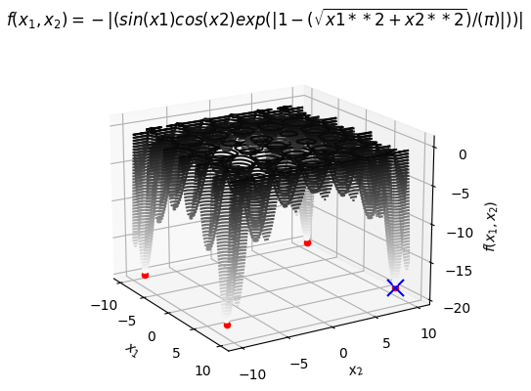
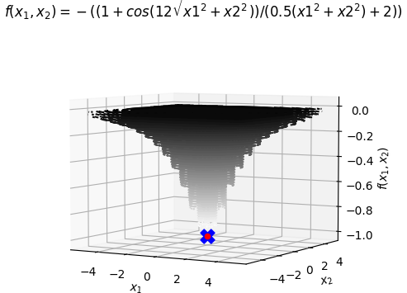
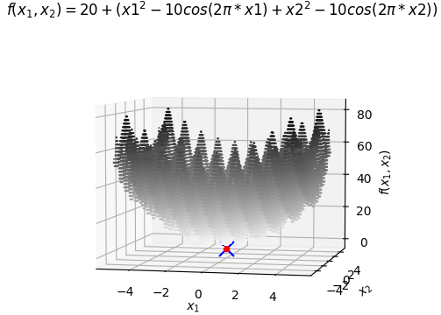
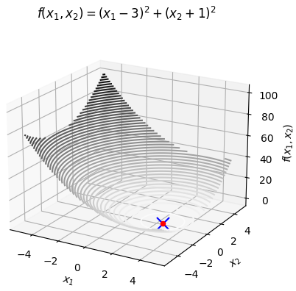
Zadatak 2
Ideja za rješenje zadatka
U ovom zadatku je potrebno samo grafički prikazati rezultate funkcija definisanih u prethodnom zadatku.

Vodič kroz kôd/simulaciju
U kodu su za svaku datu funkciju iz postavke zadatka definisane funkcije koje crtaju grafike za svaku od njih, te obilježavaju nađene minimume zadanih funkcija. Na kraju su samo pozvane ove funkcije.
Rezultati kôda/simulacije
Za početne vrijednosti svih argumenata uzete su vrijednosti date u prethodnom zadatku, te prikazane na slikama datim u nastavku.
Prvi slučaj za delta_x = 0.1 i N = 1000

Prikaz numeričkih vrijednosti tačaka označenih plavim križićem na prethodnim graficima:

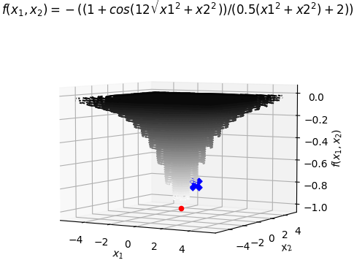
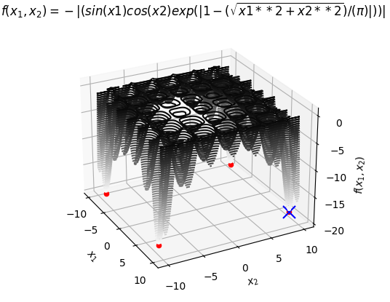
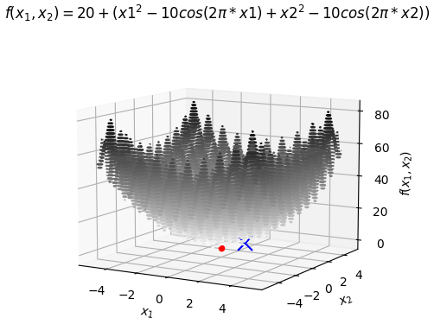
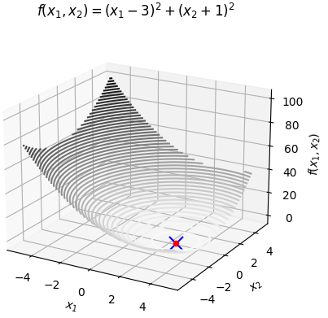
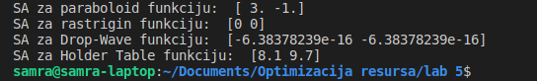
Drugi slučaj za delta_x = 0.01 i N = 5000

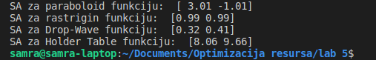
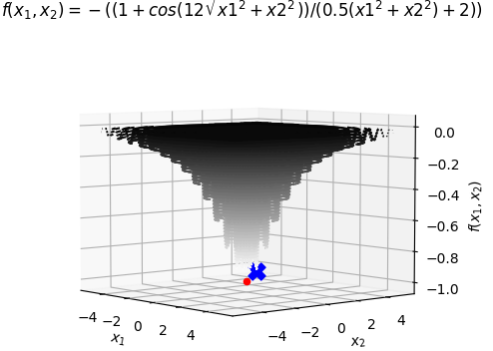
Prikaz numeričkih vrijednosti tačaka označenih plavim križićem na prethodnim graficima:
Vidimo da smo za Drop-Wave funkciju dobili drugačije rješenje nego u prethodnom zadatku koristeći iste vrijednosti parametara, što je posljedica slučajnog izbora tačaka.
Nakon niza ponovnih izvršavanja koda, dobijamo rješenje kao u prethodnom zadatku za Drop-Wave funkciju, koristeći iste vrijednosti parametara.

Prikaz numeričkih vrijednosti pronađenih lokalnih minimuma u ovom izvršavanju koda:

Zaključak
U ovom zadatku smo imali priliku grafički prikazati rezultate dobijene u prethodnom zadatku, te potvrditi i zaključke izvedene u prethodnom zadatku.

